Titul Česká astrofotografie měsíce za červenec 2012 obdržel snímek

„Venuša pred a po prechode“, jehož autorem je Pavol Rapavý z Rimavské Soboty.

Byl týden jako téměř každý jiný. A přeci se od jiných trochu lišil. Na hvězdárnách, nad klávesnicemi počítačů i v dílnách se astronomové a lovci zajímavých úkazů na jeden připravovali. Čekal je jev, který nebude ze Země pozorovatelný více než 100 dalších let – přechod Venuše před slunečním diskem. Kromě výběru pozorovacích stanovišť, prohlížení hvězdných map i počítačových planetárií, posledních vychytávek na astronomických montážích a výběru nejvhodnějšího fotoaparátu se v tomto týdnu stále ještě nic nedělo. A přeci ....
V pondělí 4. června v Rimavské Sobotě ožila kopule hvězdárny. V 10 hodin a 59 minut zde Pavol Rapavý pořídil první snímek Venuše. V té době do začátku přechodu zbývalo pouhých 38,5 hodiny. Slunce na snímku sice není, to je ještě vzdáleno více než stupeň od Venuše a mnohem dále od nás. Přesto jeho světlo vidíme, ozařující uzoučký srpek Venušina tělesa. Ovšem tento srpek vypadá poněkud netradičně. Na rozdíl například od podobné situace u našeho souputníka Měsíce je tak trochu příliš dlouhý. Dokonce až tak, že obklopuje téměř celou planetu. Může za to Venušina atmosféra, v níž se sluneční paprsky lámou. Efekt je zesílen skutečností, že nám Slunce Venuši osvětluje téměř „zezadu“ a my tak vidíme její „téměř temnou tvář“. Jasnost planety v té době dosahovala skoro -4,4 magnitudy.
6. června za východu Slunce byl u nás pozorovatelný samotný přechod Venuše před Sluncem, doprovázený cvakáním fotoaparátů a vrněním astronomických montáží. Nejinak tomu bylo i v Rimavské Sobotě. Tam však jev středou neskončil a v pátek 8. června zde autor snímku zamířil teleskop na Venuši opět, aby 55,4 hodiny po přechodu pořídil „zrcadlový“ portrét planety. Slunce ji osvětluje tentokrát z východu a jemný srpek obklopující opět téměř celý kotouč planety ukazuje, že hustou atmosféru Venuše neztratila.
Venušina atmosféra je sama o sobě velmi zajímavá. Díky její velké hustotě panuje na povrchu planety tlak 90 x větší než na Zemi. Složena převážně z oxidu uhličitého a malého množství dusíku způsobuje silný skleníkový efekt, způsobující nárůst teploty na povrchu planety. A to až na 400 až 500 stupňů Celsia. Díky silným větrům, které obkrouží planetu za 4 pozemské dny, se teplota rozdělí rovnoměrně po celé planetě. To má za následek, že rozdíl mezi Slunci odvrácenou a přivrácenou stranou není velký.
Vraťme se však k vlastnímu snímku. Jeho autor, Pavol Rapavý z Rimavské Soboty, jej zaslal do soutěže Česká astrofotografie měsíce, kterou zaštiťuje Česká astronomická společnost. Jeho netradiční pohled na netradiční astronomický jev nám vlastně připomněl, že se planeta Venuše před Sluncem neobjevila náhodou, že existují fyzikální zákony, podle nichž se pohybuje nejen ona, ale vše ve vesmíru. Venuše, o které by astrologové v tu dobu prohlásili, že je „spálená v paprscích Slunce“, se však zatím, co jsme ji neviděli, pomalu úhlově přibližovala západní oblohou ke Slunci, aby se po krásném divadle přechodu opět od něho začala východní oblohou vzdalovat. A Pavol Rapavý ji přitom přistihl a s ním všichni, které jeho obrázek zaujal. Děkujeme.
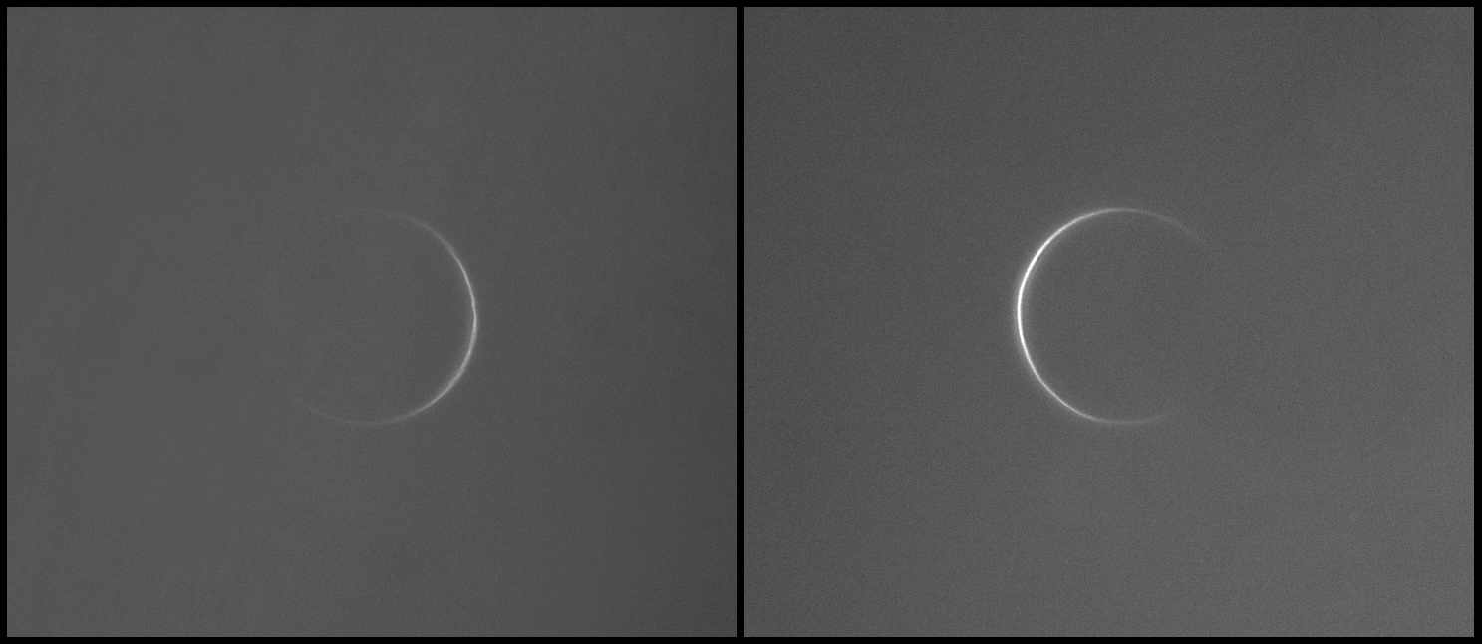

Autor: Pavol Rapavý
Název: Venuša pred a po prechode
Místo: Rimavská Sobota
Datum snímání: 4. 6. 2012, 10:59 a 8. 6. 2012, 8:57 UT
Přístroj: refraktor 160/2450 (Gajdušek - Kozelský) + 2x telekonvertor, starší typ CCD kamery SHT 1.3
Zpracování: prakticky bez zpracování, pouze mírně upraveno v PS.

Vítězné snímky v jednotlivých měsících a další informace si můžete prohlédnout na
http://www.astro.cz/cam/.

Za porotu ČAM Marcel Bělík, Hvězdárna v Úpici.

